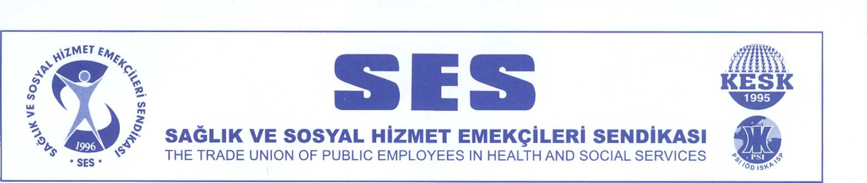

Sayı: 701-2016/220 04.03.2016
Konu: Döner Sermaye Ek Ödemelerinden
Gelir Vergisi Alınması Danıştay Kararı Hk.

SAĞLIK BAKANLIĞI’NA

Bilindiği üzere Danıştay 4. Dairesinin 2014/5989 E sayılı ve 01.10.2015 tarihli yürütmeyi durdurma kararı ile 17.08.2012 tarihli Resmi Gazete de yayınlanan Sağlık Bakanlığı ve Bağlı Kuruluşların Taşra Teşkilatında Görevli Personele Ek Ödeme Yapılmasına Dair Yönetmeliğin ilgili maddelerindeki gelir vergisi alınması ile ilgili hükümlerin yürütmesi durdurulmuştur.

Bu yürütmeyi durdurma kararı ile döner sermaye ek ödemelerinden gelir vergisi kesintisi yapılmaması gerekmektedir. Danıştay kararı uyarınca halen alınmaya devam edilen döner sermaye ek ödemelerindeki gelir vergisi alınması işlemine son verilmesini ve bugüne kadar bu şekilde alınan gelir vergilerinin yasal faizi ile birlikte çalışanlara geri ödenmesi gerekmektedir. Farklı illerde birçok sağlık çalışanının şubelerimiz aracılığı ile topladığı imzalarla taleplerini sizlere iletmemizi istemişlerdir. Toplanan dilekçeler ektedir.

Tüm bu gerekçelerle çalışanları bireysel olarak dava açıp, kazanılan davalarla birlikte mahkeme masrafı ve avukatlık ücreti ile birlikte kurumun mali açıdan zarar oluşturacağından emsal kararı göz önünde bulundurarak hiçbir işleme gerek kalmadan bu ödemenin yapılması gerekmektedir.

Gereğini bilgilerinize sunarız.

Birsen SEYHAN Gönül ERDEN
Genel Sekreter Eş Genel Başkan

